教学点毕业生登记表初审指南

1、通过“自我鉴定管理”可以对学生的毕业x生登记表进行初审

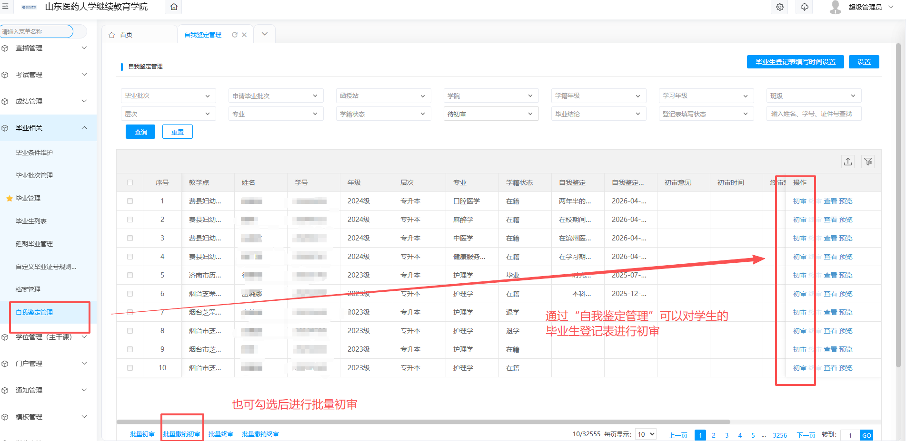

2、可以筛选登记表填写状态。导出信息查看未填写毕业生登记表的学生名单

